**Especificación de Requerimientos**

**Descripción del Diseño**

**LA CAUCANITA PATOJA**

**TIENDA VIRTUAL DE COMESTIBLES**

|  |  |  |
| --- | --- | --- |
| Apellidos, Nombres | Correo electrónico | Rol |
| Meneses Bolaños, Juan Felipe | jfm1594@gmail.com | FrontEnd |
| BackEnd |
| Gestor Base de Datos |
|  |
|  |

Fecha de presentación: 23/10/2022

Contenido

1 Introducción 4

Propósito 4

Alcance o Ámbito del Sistema 4

a) Nombre App Web: La Caucanita Patoja. 4

Definiciones, Acrónimos y Abreviaturas 5

1.1.1 Definiciones 5

1.1.2 Acrónimos 5

1.1.3 Abreviaturas 5

1.1.4 Referencias 5

Perspectiva General del Documento 5

2 Descripción general de la aplicación 6

Perspectiva de la Aplicación 6

Funciones de la Aplicación 7

Características de los Usuarios 7

Restricciones 7

Suposiciones y Dependencias 7

Requerimientos Diferidos 7

3 Requerimientos específicos 8

Requerimientos 8

3.1.1 Product Backlog 8

3.1.2 Ciclo de Sprints del proyecto 8

3.1.3 Sprint Backlog 8

3.1.4 Historias de usuario (Tareas y Subtareas) 8

3.1.5 Mecánica de organización del grupo. (Reuniones, evidencias/artefactos) 8

Modelo de Requerimientos 9

3.1.6 Modelo de Casos de Uso 9

4 Descripción del diseño 11

Interfaz gráfica (Mockups) 11

5 Gestión de la configuración 11

5.1 Stack Tecnológico 11

Instalación de extensiones en Visual Studio Code: 12

Node js 14

YARN 14

6 Pruebas 0

Descripción de pruebas unitarias 0

Descripción de pruebas de aceptación 0

7 Glosario 0

8 Anexo(s) 0

# Introducción

Este documento tiene como propósito colocar en contexto al lector, para ello se han definido apartados y subsecciones, en los cuales se habla acerca del proyecto que se va a realizar, el cual es una Aplicación Web enfocada en la venta de productos comestibles y/o alimentos, se proporciona el nombre, funcionalidad, propósitos, objetivos, gestión de la configuración de las herramientas tecnológicas a utilizar diseño de la Aplicación, entre otros ítems especificados en el siguiente documento.

**Nota: Conforme se vaya desarrollando el proyecto este documento puede estar sometido a cambios entre los cuales puede que algunas secciones y apartados se eliminen, por lo cual este es un esbozo o boceto de lo que será el documento final.**

## Propósito

El propósito de este documento es proporcionar a detalle la información necesaria acerca de la aplicación web que se va a desarrollar, para ello se proporciona el nombre, funcionalidades, especificaciones, contexto y el ámbito en el cual se va a enfocar la app.

## Alcance o Ámbito del Sistema

## Nombre App Web: La Caucanita Patoja.

1. **Funcionalidad de la App Web**

* La App permitirá al usuario seleccionar una serie de productos comestibles e ingredientes que sean de su agrado los cuales serán utilizados para construir el tipo de desayuno que el cliente prefiera, ya sea un desayuno tradicional o un desayuno saludable.

1. **Uso de la App:**

* **Descripción:**

Para que el usuario o cliente pueda utilizar la aplicación debe ingresar a la página web, www.lacaucanitapatoja.com, donde debe proporcionar una serie de datos personales tales como **(los nombres, apellidos, cédula, nombre usuario, teléfono, contraseña)** y crear un usuario con el cual se podrá reconocer quien accede a la plataforma y hacia quien va dirigido el producto final.

* **Beneficios:**

1. El cliente podrá reservar su pedido por la app con antelación.
2. El cliente decide como armar su desayuno.
3. Desde la comodidad de su casa con tan solo un clic puede tener un cálido, rico y delicioso desayuno en unos cuantos minutos.
4. Contamos con un equipamiento de camiones y ciclomotores para repartir los pedidos a nuestros distintos clientes en la ciudad en el menor tiempo posible.

* **Objetivos**
* **Objetivo general:**

Que las personas apuesten por 2 tipos de propuestas, una tradicional y otra saludable, permitiendo así crear conciencia ciudadana en cuanto al cuidado alimenticio, en pocas palabras que las personas sean quienes decidan cómo controlan su alimentación.

* **Objetivos específicos:**
* Desarrollar una app llamativa pero intuitiva que le permita al usuario tener una interacción rápida, sencilla y eficiente.
* **Metas:**

Ser la compañía número 1 en el mercado con la implementación de este tipo de estrategias comerciales en el ámbito alimenticio.

## Definiciones, Acrónimos y Abreviaturas

### Definiciones

* **Aplicación**
* **Aplicación web**
* **Tienda e – commerce**

### Acrónimos

### Abreviaturas

* App
* App Web

### Referencias

[Este apartado debe:

a) proporcionar una lista completa de todos los documentos a los que se haga referencia;

b) identificar cada documento por título, número de informe (si es procedente), fecha y organización que lo publicó.]

<https://encolombia.com/vida-estilo/alimentacion/recetas/carnes/tamales-de-pipian/>

https://recetas123.net/aji-de-mani/

## Perspectiva General del Documento

Este documento contiene en general 8 secciones de las cuales se hará un breve, pero acertada descripción de lo que contiene cada sección.

1. **Introducción:**

Esta sección es un apartado introductorio para indicar el propósito, alcances del proyecto, además contiene subsecciones donde el lector se podrá familiarizar con algunos nombres, definiciones y acrónimos que serán utilizados a lo largo de este documento.

1. **Descripción general de la aplicación:**

Esta sección contiene la descripción donde se generaliza hacia que ámbito y hacia el público al cual va dirigido, las funciones de la App, restricciones.

1. **Requerimientos específicos del proyecto:**

En este apartado se definen los requerimientos para desarrollar el proyecto, para ello se va agregar el Product Backlog, Sprint Backlog, Historias de usuario, Modelo de Casos de Uso, entre otras subsecciones de cada sprint conforme se vaya avanzando, que podrán ser modificadas, eliminadas o agregadas conforme se siga con el desarrollo del producto.

1. **Descripción del diseño:**

Esta sección está dedicada básicamente a la parte gráfica de la aplicación, es decir lo que el cliente va visualizar una vez se haya finiquitado con el producto.

1. **Gestión de configuración:**

La gestión de la configuración va a contener una descripción detallada a través de imágenes y texto, en esta sección se definen las tecnologías que serán utilizadas para desarrollar la App Web.

1. **Pruebas:**

En esta sección se define el funcionamiento de la aplicación a través de imágenes obtenidas una vez la aplicación ya esté en funcionamiento y haya sido terminada.

1. Glosario
2. Anexos

# Descripción general de la aplicación

Esta sección del documento debe describir los factores generales que afectan a la aplicación y sus requerimientos. Esta sección no establece requerimientos específicos, los que se describen en detalle en la sección 3, sino que proporciona un contexto para dichos requerimientos.

Generalmente, esta sección consiste en seis apartados, que son los que siguen.

## Perspectiva de la Aplicación

La Aplicación a desarrollar pretende desarrollarse basándose en aplicaciones web con funcionalidades y diseño visual e - comerce, venta de productos, y formas de pago por internet, pero tratando de desprenderse y ser un producto independiente, encaminado a la venta de productos comestibles, pero encaminado al consumo de desayuno tradicional y saludable.

## Funciones de la Aplicación

1. **Registro de usuario:** El cliente, persona o usuario se registra en la App.
2. **Login usuario:** Una vez el usuario se a registrado, ya puede ingresar con una cuenta propia a la plataforma virtual.
3. **Visualización productos comestibles:** El usuario puede visualizar los productos que desea ordenar.
4. **Agregar productos a orden de compra o carrito:** Una vez el usuario ha seleccionado una serie de productos que desea comprar por medio de la opción **“Agregar”,** estos se agregan a una orden de compra.
5. **Pagar orden de compra:** Cuando la orden de compra se genera, ya está lista para que el cliente puede generar el pago por el medio de pago escogido.

## Características de los Usuarios

La App está dirigida a personas:

* Que cuenten con un nivel básico de lectura y escritura.
* Con conocimientos técnicos básicos como por ejemplo navegar entre interfaces, despliegue de botones para ver información, llenado de formularios, etc.
* Que cuenten con una herramienta tecnológica como un celular, una Tablet o un computador.
* Que tengan conexión a internet.

## Restricciones

[Este apartado debe proporcionar una descripción general de cualquier otra cuestión que limite las opciones del desarrollador. Se podría incluir: a) políticas regulatorias; b) limitaciones de hardware (por ejemplo, requerimientos de sincronización de señales); c) interfaces a otras aplicaciones; d) operación paralela; e) funciones de auditoría; f) funciones de control; g) requerimientos de lenguajes de alto nivel; h) protocolos; i) requerimientos de confiabilidad; j) criticidad de la aplicación; k) consideraciones de seguridad.]

## Suposiciones y Dependencias

[Este apartado debe enumerar cada uno de los factores que afectan los requerimientos establecidos. Estos factores no son restricciones de diseño sino que, por el contrario, cualquier cambio en ellos que podría afectar los requerimientos. Por ejemplo, una hipótesis puede ser que un sistema operativo específico estará disponible para la aplicación. Si, de hecho, el sistema operativo no está disponible, el documento tendrá que cambiar en consecuencia.]

## Requerimientos Diferidos

[Este apartado debe identificar los requerimientos que pueden postergarse para versiones futuras de la aplicación.]

# Requerimientos específicos

**Nota: Los requerimientos específicos se van agregar al documento final, ya que las entregas de dichos requerimientos se hacen por aparta en cada sprint del proyecto y documentos en pdf y Excel.**

## Requerimientos

[Este apartado debe contener una lista de los requerimientos surgidos de las necesidades e ideas aportadas por los usuarios/clientes, desarrolladores y demás participantes en el proceso de desarrollo.]

### Product Backlog

[Lista con todos los requerimientos iniciales del producto que se va a desarrollar que identifique las necesidades del producto para lograr su máxima utilidad. Asimismo, contiene la descripción de las tareas y subtareas que se van a realizar para la ejecución de cada requisito, mismas que se organizarán en función de sus prioridades. Además, la pila de producto también indica una estimación del tiempo en la que cada tarea se va a desarrollar y el valor que cada una le da al producto.]

### Ciclo de Sprints del proyecto

[Listar los sprints contemplados desde el proyecto para la generación de valor al cliente]

### Sprint Backlog

[Lista de elementos seleccionados previamente del Product Backlog para ser desarrollados en el día a día en los diferentes Sprints del proyecto. Tras crear esta lista, el equipo del proyecto tendrá que identificar las funcionalidades y priorizar las que se entregarán en el Sprint.]

### Historias de usuario (Tareas y Subtareas)

[Es una explicación general e informal de una función de software escrita desde la perspectiva del usuario final. Su propósito es articular cómo proporcionará una función de software valor al cliente. Asimismo, deben utilizan un lenguaje no técnico ya que supone la descripción de una función de software descrita por los usuarios finales].

### Mecánica de organización del grupo. (Reuniones, evidencias/artefactos)

## Modelo de Requerimientos

[El *modelo de requerimientos* se basa en dos modelos principales: el *modelo de casos de uso* y el *modelo del dominio*.]

### Modelo de Casos de Uso

[La funcionalidad de una aplicación Web se modela como un conjunto de *casos de uso*, que describen los requerimientos de la aplicación desde las perspectivas de los *actores* (personas y otros sistemas).

Una particularidad de los requerimientos de una aplicación Web es la funcionalidad de navegación, que permite al usuario navegar por el hipertexto y encontrar nodos. El enfoque de UWE es crear un único modelo de casos de uso, que utiliza el estereotipo <<navigation>> para denotar la diferencia entre casos de uso funcionales y casos de uso específicos de hipertexto.

OBSERVACIÓN: Si la cantidad de casos de uso en un mismo diagrama es grande (una cantidad adecuada podría ser 7 ± 2), sería conveniente aplicar el antiguo principio de "divide et impera". Es decir, dividir el diagrama de casos de uso en varias partes agrupando elementos que tengan algún tipo de coincidencia entre sí. El elemento de UML que se utiliza para estas situaciones es el *paquete*. Si todavía algún paquete tuviera demasiados casos de uso, entonces se podría subdividir ese paquete en varios paquetes, y dentro de estos estarían los casos de uso. Se debe asegurar que los paquetes sean cohesivos, es decir, que manejen información o funcionalidad relacionada. Luego, a partir del diagrama de paquetes se derivan los casos de uso; cada paquete implica un diagrama de casos de uso (o de paquetes).]

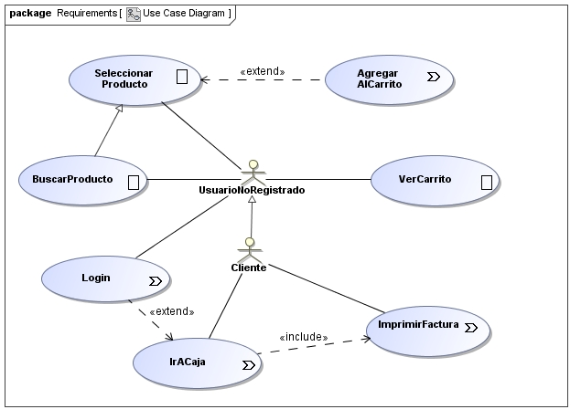

[Para el estereotipo <<navigation>>, en lugar de la etiqueta se puede usar el ícono ().]



[A continuación, se describen los casos de uso utilizando tablas y diagramas.]

**CU-01: "Nombre del Caso de Uso"**

[Se debe realizar una descripción de los escenarios del caso de uso.]

|  |  |  |
| --- | --- | --- |
| Iniciador | Actor que inicia el caso de uso. | |
| Otros actores | Otros actores, si existen. | |
| Precondiciones | Condiciones que deben cumplirse para que pueda realizarse el caso de uso. | |
| Flujo básico | | |
| **Actor** | | **Sistema** |
| 1. … | |  |
|  | | 2. … |
|  | | 3. … |
| 4. … | |  |
|  | |  |
|  | |  |
| Flujo alternativo 1 | Indicar otro camino por el cual se puede realizar el caso de uso, aparte del flujo básico | |
| Flujo alternativo 2 |  | |
| ... |  | |
| Flujo alternativo n |  | |
| Poscondiciones | Indicar los cambios que se producirán o los datos que deben quedar registrados. | |

[Cuando se ejecuta una instancia de un caso de uso, éste interactúa con instancias de actores y realiza una secuencia de acciones de acuerdo a lo que se describió en la especificación del caso de uso. Para mostrar la realización de un caso de uso se puede emplear: un *diagrama de clases* con todas las clases que participan en él; *diagramas de interacción* (*secuencia* y/o *comunicación*); o, como indica UWE, *diagramas de actividad*.

OBSERVACIÓN: UWE sugiere lo siguiente "Siguiendo el principio de utilizar UML siempre que sea posible para la especificación, se refinan los requerimientos con diagramas de actividad UML. Para cada caso de uso no trivial, se construye al menos un diagrama de actividad para el flujo principal de tareas a realizar para proporcionar la funcionalidad indicada por el caso de uso correspondiente. Opcionalmente, pueden utilizarse diagramas adicionales para excepciones y variantes."]

**CU-02: "Nombre del Caso de Uso"**

. . .

. . .

**CU-nn: "Nombre del Caso de Uso"**

# Descripción del diseño

## Interfaz gráfica (Mockups)

# Gestión de la configuración

# Stack Tecnológico

* **MERN (MongoDB, Express, Reactjs, Nodejs)**
* **Extensión de Google Chrome: React Developer Tools**

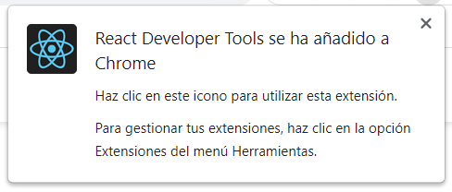

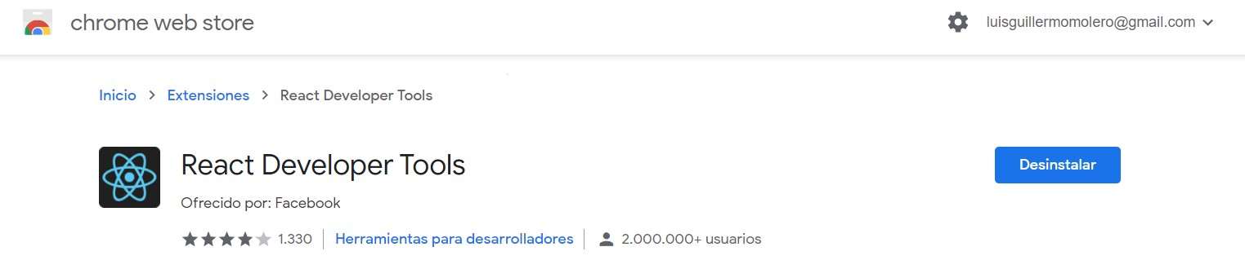

* **Postman**



* Postman es una herramienta que se utiliza, sobre todo, para el testing de API REST, aunque también admite otras funcionalidades que se salen de lo que engloba el testing de este tipo de sistemas.
* Gracias a esta herramienta, además de testear, consumir y depurar API REST, podremos monitorizarlas, escribir pruebas automatizadas para ellas, documentarlas, mockearlas, simularlas, etc.
* La utilizaremos para probar todas las peticiones a nuestro servidor, muy utilizada para BackEnd
* Sitio de descarga: <https://www.postman.com/downloads/>
* **Visual Studio Code (Editor de Texto)**



## Instalación de extensiones en Visual Studio Code:

Bracket pair colorizer

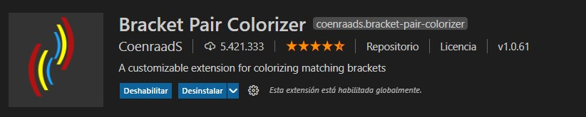

ES7 React/Redux/GraphQL/React-Native snippets: snippers para reack

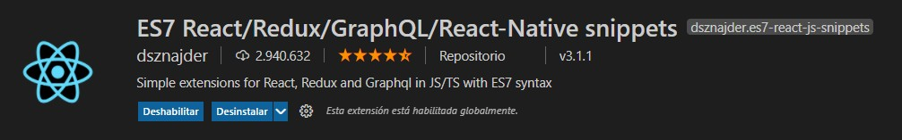

ESLint: corregir errores de sintaxis en java script

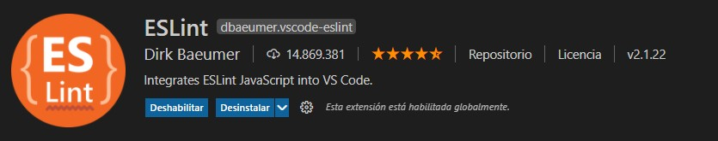

HTML Snippets: completa código HTML

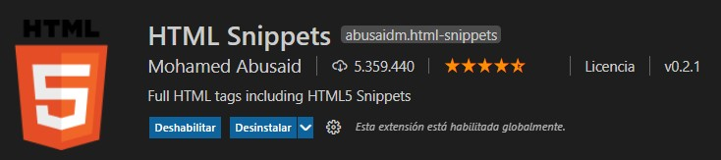

Intellisense for CSS class names in HTML: autocompletar o auto rellenar las clases CSS

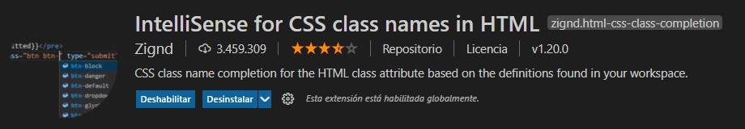

JavaScript (ES6) code snippets: autorellenar

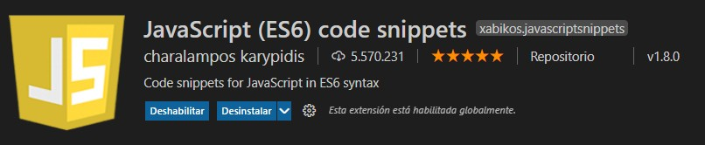

Material Icon Theme: Iconos para todos los archivos

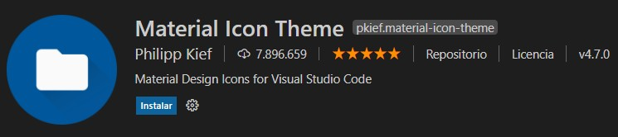

Path intellisense: completa un path a la hora de integrarlo

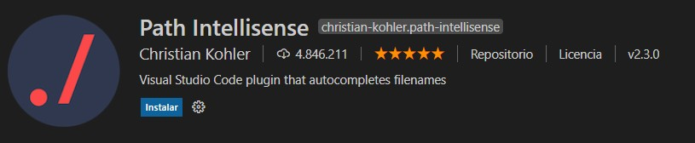

Prettier – Code formatter: Indenta código

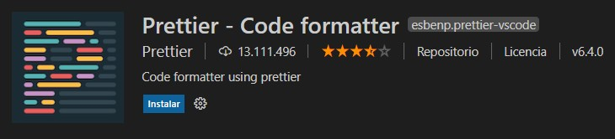

Configuración

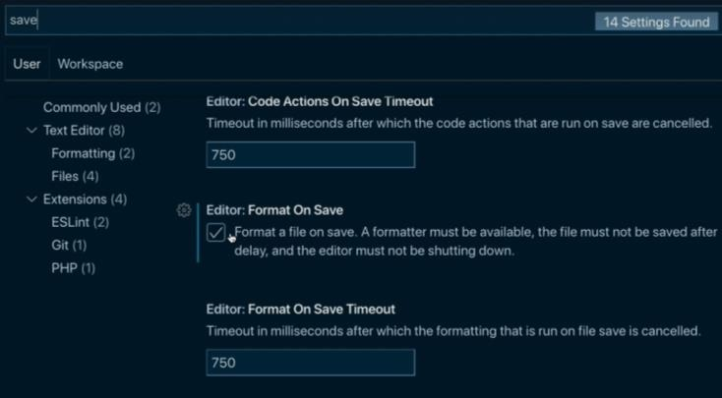

## Node js

Es un entorno en tiempo de ejecución multiplataforma, de código abierto, para la capa del servidor (pero no limitándose a ello) basado en el lenguaje de programación JavaScript, asíncrono, con E/S de datos en una arquitectura orientada a eventos y basado en el motor V8 de Google. Fue creado con el enfoque de ser útil en la creación de programas de red altamente escalables, como, por ejemplo, servidores web.4

Sitio de descarga: <https://nodejs.org/es/download/>

Descargar siempre la versión en LTS, ya que es la versión estable

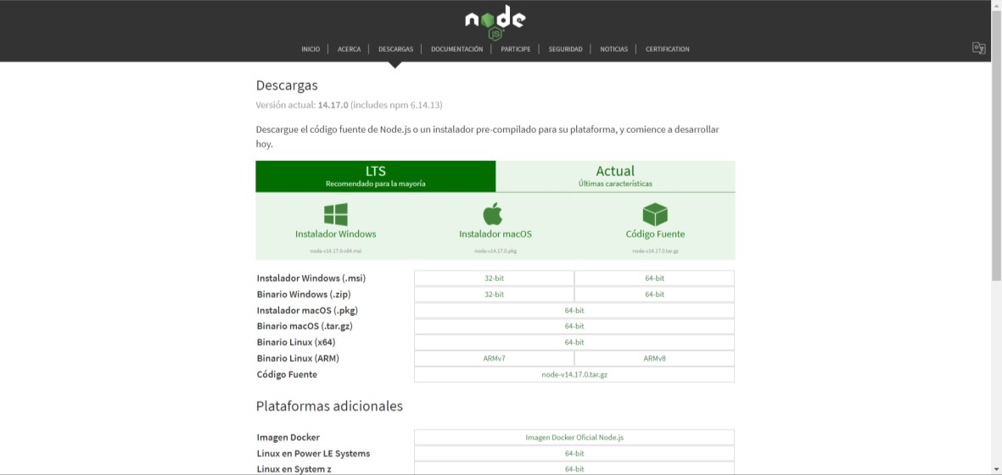

1.- Seleccione su OS y descargue

2.- Compruebe la instalación: Ir a CMD y ejecutar node –v

## YARN

Es un nuevo tipo de instalador de paquetes JavaScript y gestor de dependencias lanzado por la empresa Facebook en colaboración con otros desarrolladores como Google donde introduce cambios en esa gestión de dependencias, en la ejecución de tareas y algunas mejoras de rendimiento, también en el cambio de enfoque en la descarga e instalación de los paquetes y en su gestión de las dependencias, por ejemplo, con Yarn el programador podrá gestionar nuestras dependencias con mayor fiabilidad.1

Es compatible con el registro del npm, pero difiere en su acercamiento a instalar paquetes; Utiliza archivos de bloqueo y un algoritmo de instalación determinista, esto le permite mantener la misma estructura de los directorios node_modules -que albergan dependencias- para todos los usuarios involucrados en un proyecto, y ayudar a reducir los errores que son difíciles de rastrear y replicar en múltiples máquinas.

Página oficial: <https://yarnpkg.com/>

Instalación: <https://classic.yarnpkg.com/en/docs/install/#windows-stable>

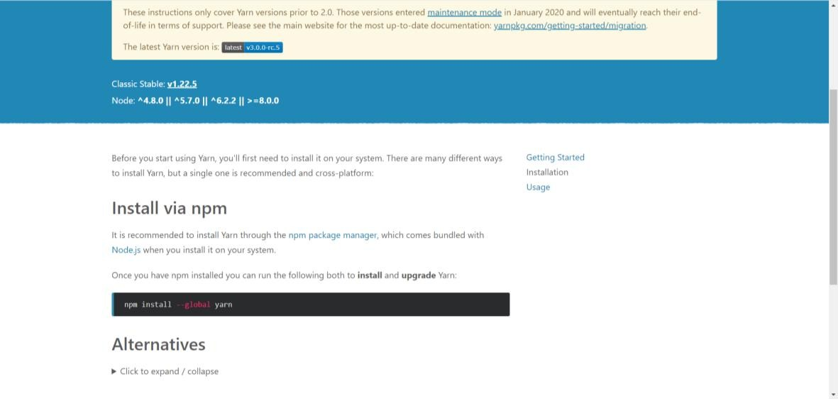

1.- Ejecutar en CMD la línea de comando resaltada: npm install –global yarn

2.- Seguidamente ejecutar yarn -v para revisar la versión instalada

**MONGO DB**

Es un sistema de base de datos NoSQL, orientado a documentos y de código abierto. En lugar de guardar los datos en tablas, tal y como se hace en las bases de datos relacionales, MongoDB guarda estructuras de datos BSON (una especificación similar a JSON) con un esquema dinámico, haciendo que la integración de los datos en ciertas aplicaciones sea más fácil y rápida.

MongoDB es una base de datos adecuada para su uso en producción y con múltiples funcionalidades. Esta base de datos se utiliza mucho en la industria, contando con implantaciones en empresas como MTV Network, Craiglist, Foursquare.

Documentación: <https://docs.mongodb.com/manual/introduction/> Documentación de instalación: <https://docs.mongodb.com/manual/tutorial/install-mongodb-on-windows/> Sitio de descarga: <https://www.mongodb.com/try/download/community>

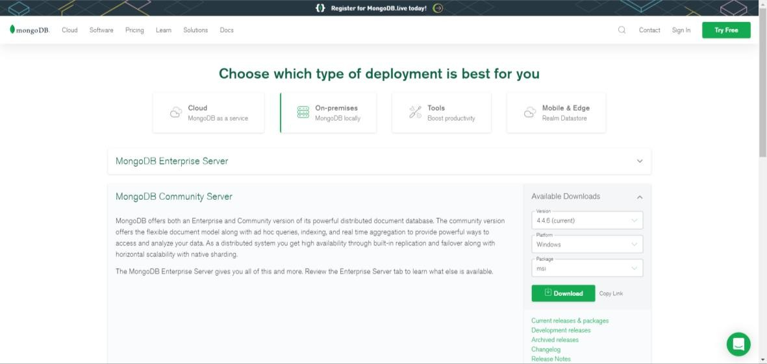

Una vez descargado el instalador, procedemos a instalarlo:

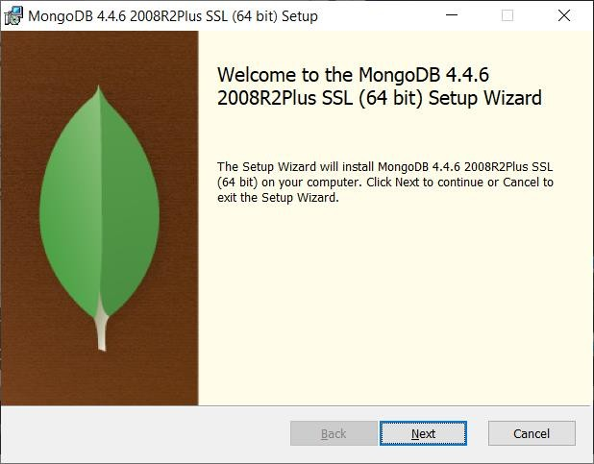

1.- Aceptamos los términos de instalación

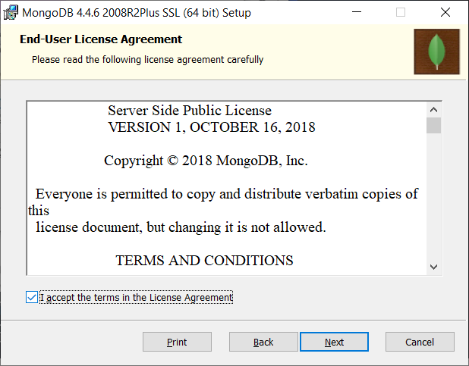

2.- Hacemos clic en el botón “Complete” para una instalación completa

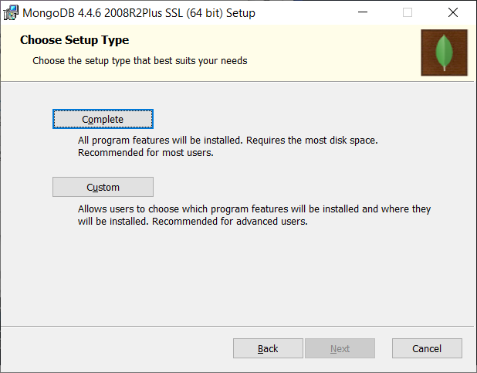

3.- En la siguiente pantalla de instalación, no se modifica ningún parámetro de instalación

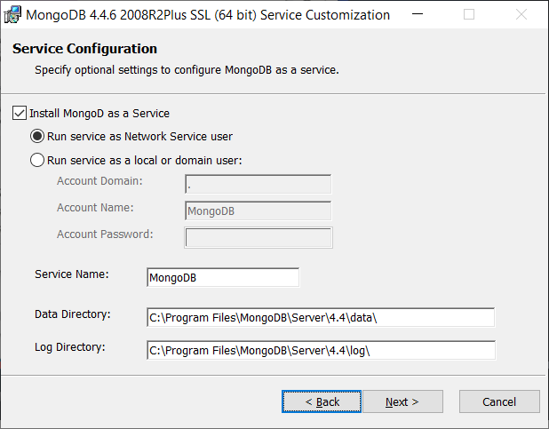

4.- En la siguiente pantalla de instalación, asegurarse de que este tildada la opción: “Install MongoDB Compass”.

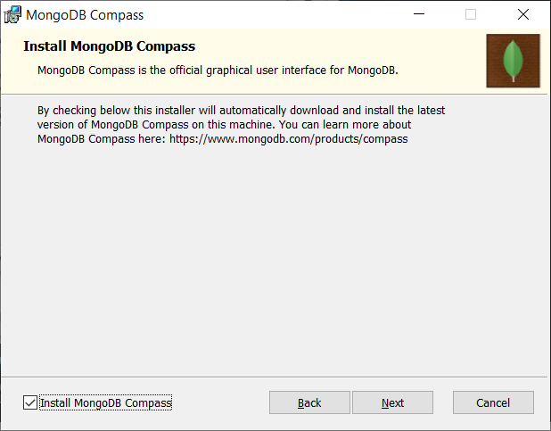

5.- Una vez finalizada todas etapas de instalación, en la siguiente pantalla, hacemos clic en

el botón “Install”

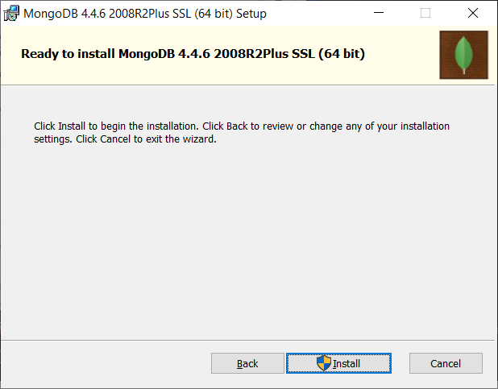

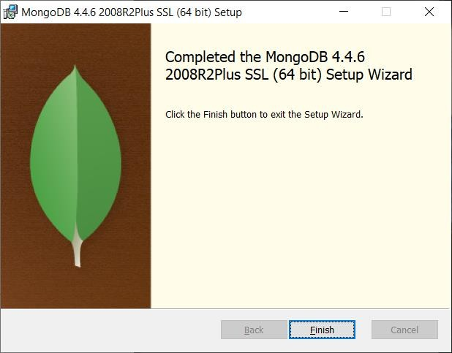

6.- Una vez instalado, nos vamos a la carpeta MongoDB para crear dos accesos directos de los archivos “Mongod.exe” y “Mongo.exe”

Carpeta MongoDB: C:\Program Files\MongoDB\Server\4.4\bin

* Mongod.exe: Este ejecutable resulta útil si por algún motivo la BD no levanta, lo ejecutamos y listo.

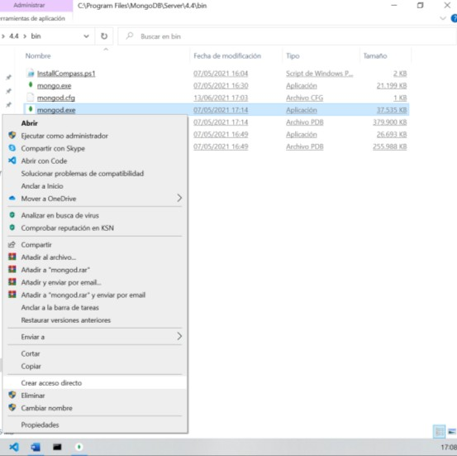

* Mongo.exe: Este ejecutable resulta útil para probar que MongoDB está funcionando, de tal forma, que nos permite conectarnos con la BD.

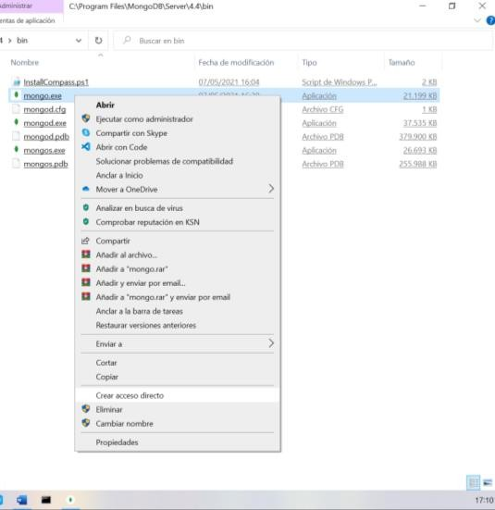

Para verificar que estamos conectados efectivamente, hacemos clic sobre el acceso directo mongo, paso seguido, se habilita un CMD con información acerca de la conexión (De ser efectiva).

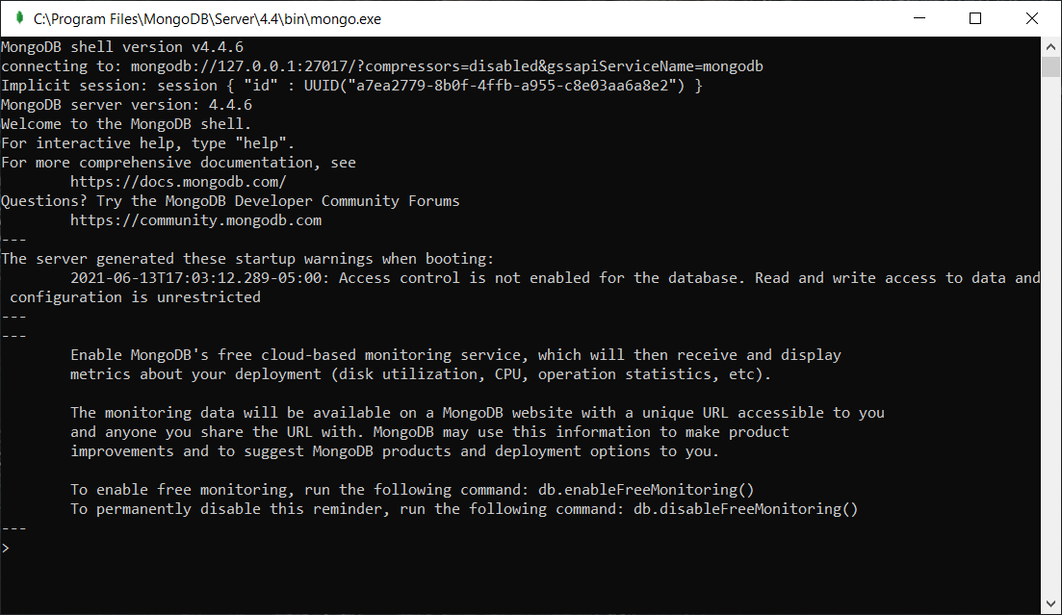

IMPORTANTE:

Se debe agregar MongoDB en el path de las variables de entorno de Windows

* 1. **Repositorio GitHub**
* [**https://github.com/JFelipe15/Ciclo-4---Proyecto-Tienda-React---Node.js**](https://github.com/JFelipe15/Ciclo-4---Proyecto-Tienda-React---Node.js)
  1. **Trello**
  2. **Ambiente de Desarrollo y Producción**

Debe especificar los lenguajes de programación y el stack tecnológico que debe ser utilizado en la construcción de la solución.

especificar el uso y estructura de los repositorios de código

acceso y uso de la plataforma tecnológica en la nube con la que cuenta cada equipo

a configuración y uso de los ambientes de desarrollo y producción.

# Pruebas

## Descripción de pruebas unitarias

## Descripción de pruebas de aceptación

# Glosario

# Anexo(s)

[ES OPCIONAL]

[Se pueden agregar anexos, si se consideran necesarios para obtener mayor claridad en el contenido del documento.]